**Дентёнок Данила (Dzioncionak, Dziendzeńka Daniła)**

6 октября 1793 г – крещение дочери Паланеи (НИАБ 136-13-894, лист 20об, №69/1793-р (ориг).

2 августа 1797 г – крещение дочери Хрыстыны (НИАБ 136-13-894, лист 50, №50/1797-р (ориг), (РГИА 823-2-18, лист 260об,№34/1797-р (коп)).

1 октября 1799 г – крещение дочери Текли (НИАБ 136-13-894, лист 39об, №39/1799-р (ориг), (РГИА 823-2-18, лист 272об,№38/1799-р (коп)).

**НИАБ 136-13-894:** Лист 20-об. **Метрическая запись №69/1793-р (ориг).**

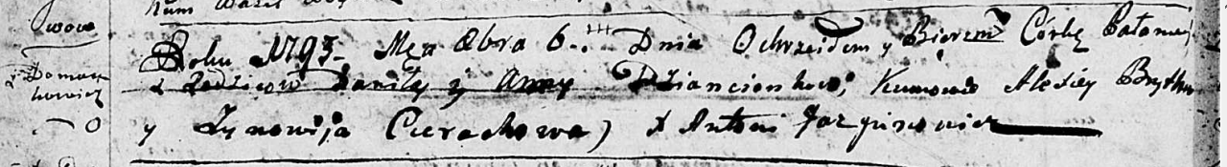

Дедиловичская Покровская церковь. 6 октября 1793 года. Метрическая запись о крещении.

Dzioncionkowna Pałanieja – дочь родителей с деревни Домашковичи.

Dzioncionak Daniła – отец.

Dzioncionkowa Anna– мать.

Brytka Aliexiey - кум.

Cierachowa Zynowija - кума.

Jazgunowicz Antoni – ксёндз.

**НИАБ 136-13-894:** Лист 34. **Метрическая запись №50/1797-р (ориг).**

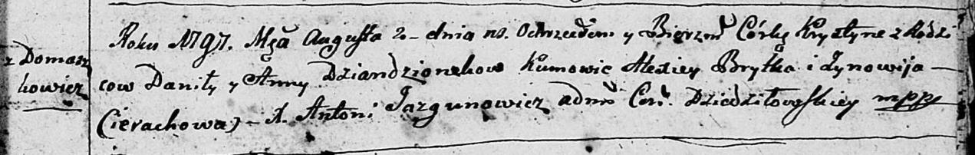

Дедиловичская Покровская церковь. 2 августа 1797 года. Метрическая запись о крещении.

Dziandzionkowna Krystyna – дочь родителей с деревни Домашковичи.

Dziandzionek Daniła – отец.

Dziandzionkowa Anna – мать.

Brytko Alexiey - кум.

Cierachowa Zynowija - кума.

Jazgunowicz Antoni – ксёндз.

**РГИА 823-2-18:** Лист 260об. **Метрическая запись №34/1797-р (коп).**

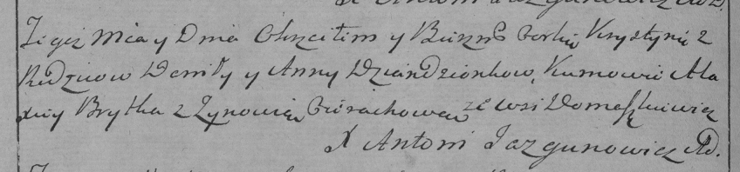

Дедиловичская Покровская церковь. 2 августа 1797 года. Метрическая запись о крещении.

Dziandzionkowna Krystyna – дочь родителей с деревни Домашковичи.

Dziandzionek Daniło – отец.

Dziandzionkowa Anna – мать.

Brytka Alaxiey – кум.

Cierachowa Zynowia – кума.

Jazgunowicz Antoni – ксёндз.

**НИАБ 136-13-894:** Лист 39об. **Метрическая запись №39/1799-р (ориг).**

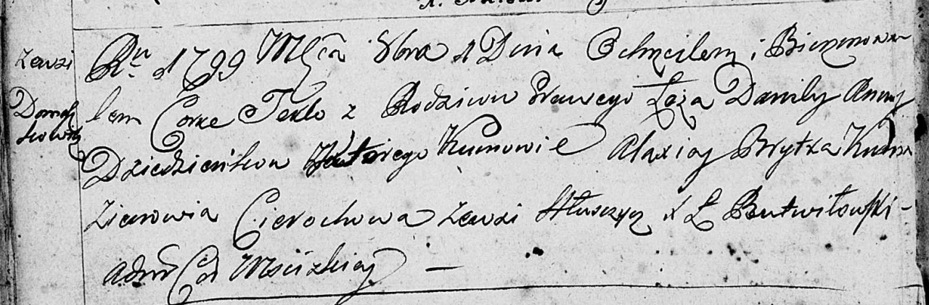

Дедиловичская Покровская церковь. 1 октября 1799 года. Метрическая запись о крещении.

Dziedzeńkowna Tekla – дочь родителей с деревни Домашковичи.

Dziedzeńok Daniła – отец.

Dziedzeńkowa Anna – мать.

Brytka Alaxiey – кум.

Cierachowa Zienowia – кума с деревни [Лустичи].

Jazgunowicz Antoni – ксёндз.

**РГИА 823-2-18:** Лист 272об. **Метрическая запись №38/1799-р (коп).**

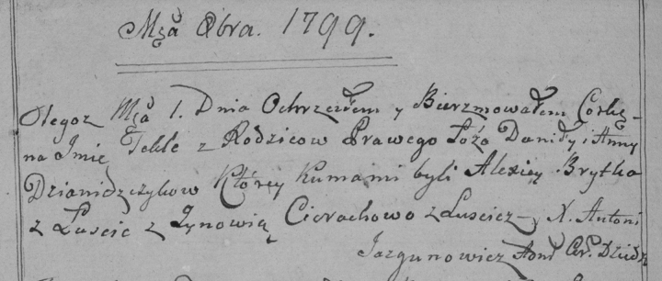

Дедиловичская Покровская церковь. 1 октября 1799 года. Метрическая запись о крещении.

Dziamidczykowna [Dziedzeńkowna] Tekla – дочь.

Dziamidczyk [Dziedzenok] Daniło – отец.

Dziamidczykowa [Dziedzeńkowa] Anna – мать.

Brytko Alexiey – кум, с деревни Лустичи.

Cierachowa Zynowia – кума, деревни Лустичи.

Jazgunowicz Antoni – ксёндз.